Лабораторная работа №4

Создание и процесс обработки программ на языке ассемблера NASM

Софич Андрей Геннадьевич

Содержание

# 1 Цель работы

Освоение процедуры компиляции и сборки программ, написанных на ассемблере NASM.

# 2 Задание

Создание программы Hello world!  
Работа с транслятором NASM  
Работа с расширенным синтаксисом командной строки NASM  
Работа с компоновщиком LD  
Запуск исполняемого файла  
Выполнение заданий для самостоятельной работы.

# 3 Теоретическое введение

Основными функциональными элементами любой электронно-вычислительной машины (ЭВМ) являются центральный процессор, память и периферийные устройства (рис. 4.1). Взаимодействие этих устройств осуществляется через общую шину, к которой они подклю- чены. Физически шина представляет собой большое количество проводников, соединяющих устройства друг с другом. В современных компьютерах проводники выполнены в виде элек- тропроводящих дорожек на материнской (системной) плате. Основной задачей процессора является обработка информации, а также организация координации всех узлов компьютера. В состав центрального процессора (ЦП) входят следующие устройства: • арифметико-логическое устройство (АЛУ) — выполняет логические и арифметиче- ские действия, необходимые для обработки информации, хранящейся в памяти; • устройство управления (УУ) — обеспечивает управление и контроль всех устройств компьютера; • регистры — сверхбыстрая оперативная память небольшого объёма, входящая в со- став процессора, для временного хранения промежуточных результатов выполнения инструкций; регистры процессора делятся на два типа: регистры общего назначения и специальные регистры.

# 4 Выполнение лабораторной работы

## 4.1 Создание программы Hello world!

С помощью команды cd перехожу в каталог и создаю пустой текстовый файл hello.asm(рис. ??).

Перемещение по директориям и создание файла

Перемещение по директориям и создание файла

Открываю файл в текстовом редакторе gedit(рис. ??).

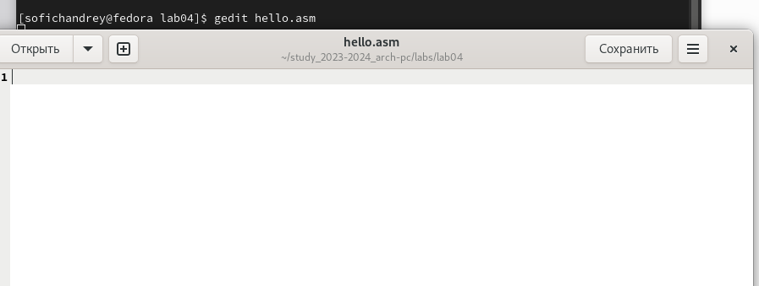

Файл hello,asm

Заполняю файл, заполняю программу для вывода Hello world (рис. ??).

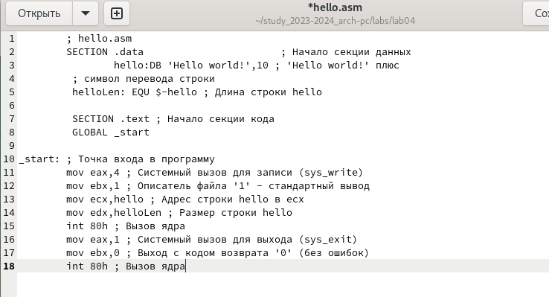

Программа

## 4.2 Работа с транслятором NASM.

Превращаю текст программы для вывода “Hello world!” в объектный код с помощью транслятора NASM, используя команду nasm -f elf hello.asm, ключ -f указывает транслятору nasm, что требуется создать бинарный файл в формате ELF и с помощью утилиты ls проверяю создан ли файл hello.o (рис. ??).

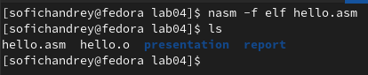

Создание бинарного файла

##Работа с расширенным синтаксисом командной строки NASM. Ввожу команду, которая скомпилирует файл hello.asm в файл obj.o, при этом в файл будут включены символы для отладки (ключ -g), также с помощью ключа -l будет создан файл листинга list.lst и правильность выполнения команды. (рис. ??).

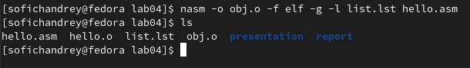

Создание файла листинга

## 4.3 Работа с компоновщиком LD.

Передаю объектный файл hello.o на обработку компоновщику LD, чтобы получить исполняемый файл hello. Ключ -о задает имя создаваемого исполняемого файла. Далее проверяю с помощью утилиты ls правильность выполнения команды. (рис. ??).

Получение исполняемого файла

Получение исполняемого файла

Выполняю следующую команду Исполняемый файл будет иметь имя main, т.к. после ключа -о было задано значение main. Объектный файл, из которого собран этот исполняемый файл, имеет имя obj.o. (рис. ??).

Значение main

Значение main

## 4.4 Запуск исполняемого файла.

Запускаю созданный файл, чтобы проверить программу. (рис. ??).

Проверка программы

Проверка программы

## 4.5 Выполнение заданий для самостоятельной работы.

Создаю копию файла, называю его lab04.asm. (рис. ??)

Копирование файла hello.asm

Копирование файла hello.asm

С помощью текстового редактора gedit открываю файл lab04.asm и меняю программу так, чтобы она выводила мои имя и фамилию.(рис. ??)

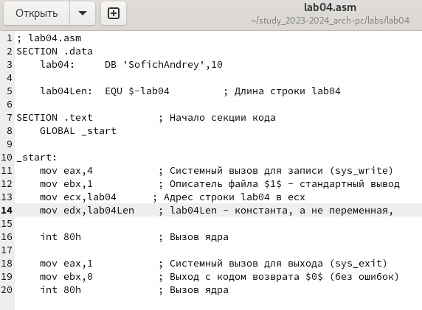

Изменение программы

Компилирую текст программы в объектный файл.Проверяю с помощью утилиты ls, что файл lab04.o создан.(рис. ??)

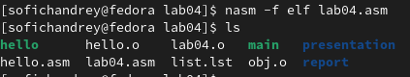

Создание объектного файла

Передаю объектный файл lab04.o на обработку компоновщику LD, чтобы получить исполняемый файл lab04.(рис. ??)

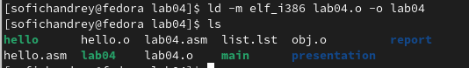

Получение исполняемого файла

Запускаю исполняемый файл lab04, на экран действительно выводятся мои имя и фамилия.(рис. ??)

Проверка программы

Проверка программы

Скидываю файлы hello.asm и lab04.asm в каталог 4 лабораторный работы.(рис. ??)

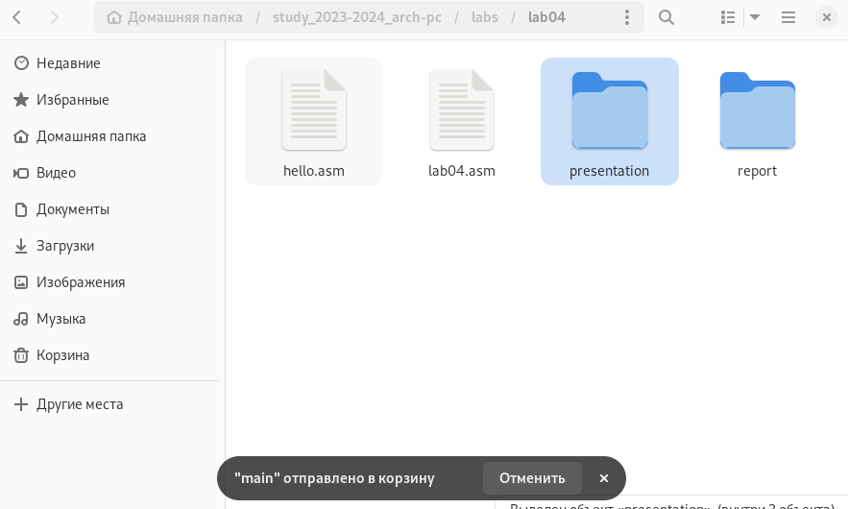

Добавление файлов в лабораторную работу

Отправление всех изменений на github. (рис. ??)

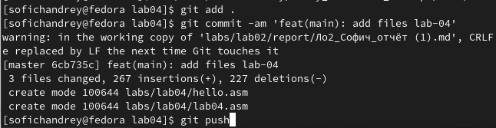

Отправление работы на github

# 5 Выводы

При выполнении данной лабораторной работы я освоила процедуры компиляции и сборки программ, написанных на ассемблере NASM.

# Список литературы

::: {#Архитектура ЭВМ)